Отчет о результатах НОК ДО в ДОО в 2021-2022 учебном году
24.10.2022 г.

Название ОО: МКДОУ НЕПОТЯГОВСКИЙ ДЕТСКИЙ САД № 4
Адрес ОО: | 155004, ОБЛАСТЬ ИВАНОВСКАЯ, РАЙОН ГАВРИЛОВО-  ПОСАДСКИЙ, СЕЛО НЕПОТЯГОВО, УЛИЦА САДОВАЯ, 2
Телефон ОО: | 84935529311
Адрес интернет сайта ОО: | http://непотяговскийдетскийсад4.образованиегавриловпосад.рф
E-mail ОО: | nepdetsad4@yandex.ru
Учредитель/муниципалитет: | Не указан/Гаврилово-Посадский муниципальный район
Субъект РФ: | Ивановская область
Федеральный округ РФ: | Центральный
- Общие вопросы
1.1. Участники независимой оценки
В оценке качества дошкольного образования в ДОО приняло участие 4 родителей / законных представителей воспитанников ДОО (охват 53%).
*Процент охвата является приблизительным, поскольку в опросе разрешено участвовать любому количеству родителей / законных представителей одного воспитанника.

Статус участников независимой оценки
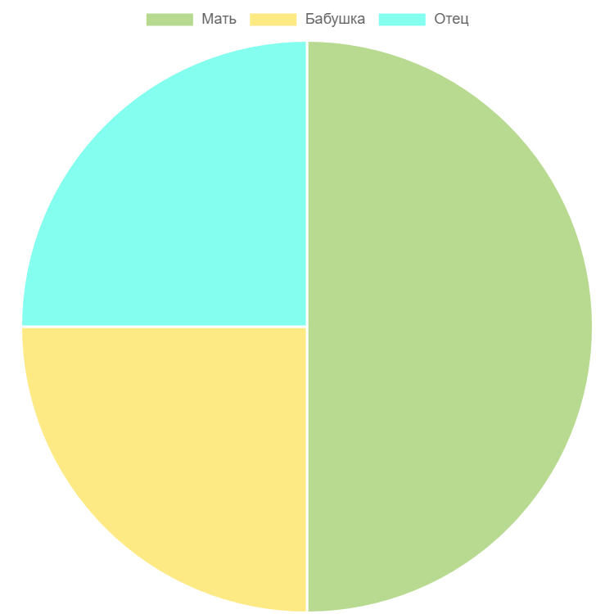


Пол и возраст участников независимой оценки
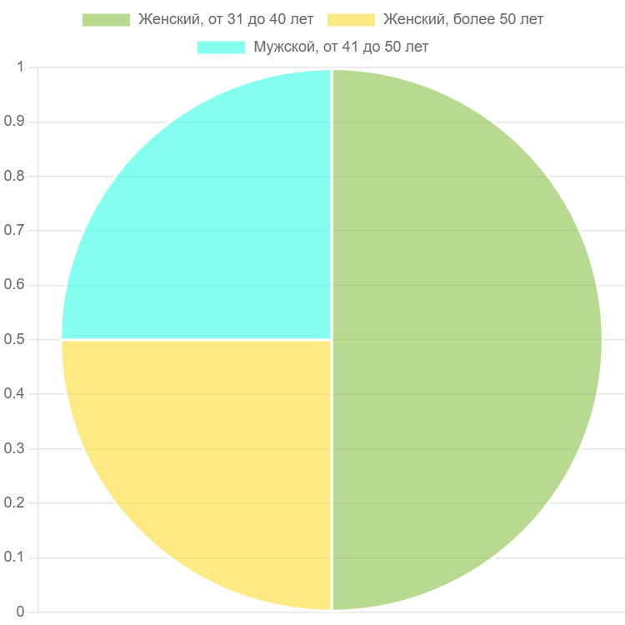

1.2. Ответы родителей / законных представителей воспитанников ДОО на вопросы первой части анкеты
- При посещении детского сада обращались ли Вы к 100%
информации о его деятельности, размещенной на ИНФОРМАЦИОННЫХ СТЕНДАХ в помещениях детского сада?
2. Пользовались ли Вы ОФИЦИАЛЬНЫМ САЙТОМ детского сада, чтобы получить информацию о его деятельности? | 50% |  | 50%
4. Имеет ли ребенок, представителем которого Вы являетесь установленную группу ИНВАЛИДНОСТИ? |  | 100%
6. Пользовались ли Вы какими-либо ДИСТАНЦИОННЫМИ |  | 100%
СПОСОБАМИ ВЗАИМОДЕЙСТВИЯ с работниками организации
(телефон, электронная почта, электронный сервис (форма для подачи электронного обращения (жалобы, предложения), получение консультации по оказываемым услугам), раздел
«Часто задаваемые вопросы», анкета для опроса граждан на сайте и прочие.)?
Да Нет
  - Степень вовлеченности и степень удовлетворенности родителей / законных представителей воспитанников в образовательную деятельность ДОО по областям качества
Область качества | Степень вовлеченности в образовательную деятельность ДОО |  | Степень удовлетворенности
 | Средний балл | Доля отвечающих, поставивших >=3 баллов,  % | Средний балл | Доля отвечающих, поставивших >=3 баллов,  %
Образовательные ориентиры | 4.75 | 100.00 | 4.75 | 100.00
Образовательная программа | 4.75 | 100.00 | 4.75 | 100.00
Содержание образовательной деятельности | 4.75 | 100.00 | 4.75 | 100.00
Образовательный процесс | 4.75 | 100.00 | 4.75 | 100.00
Образовательные условия | 4.25 | 100.00 | 4.25 | 100.00
Условия получения дошкольного образования лицами с ограниченными  возможностями здоровья и  инвалидами | 4.25 | 100.00 | 4.25 | 100.00
Взаимодействие с родителями | 5.00 | 100.00 | 4.75 | 100.00
Здоровье, безопасность и повседневный уход | 4.75 | 100.00 | 5.00 | 100.00
Управление и развитие | 4.75 | 100.00 | 4.75 | 100.00

  - Замечания родителей / законных представителей воспитанников ДОО по реализации-нет.
  - Предложения родителей / законных представителей воспитанников ДОО по повышению качества образования в ДОО-нет.

